Требования к проведению пальчиковых игр
1. Для повышения эффективности воздействия при выполнении различных упражнений необходимо задействовать все пальцы руки.
2. Упражнения должны быть построены таким образом, чтобы сочетались сжатие, растяжение, расслабление кисти; использовались изолированные движения каждого пальца.
3. Подбор упражнений с учётом возрастных и индивидуальных возможностей детей.
4.Чередовать симметричные и несимметричные движения рук. Игры, где правая рука делает одно действие, а левая – другое, вводите к 5 годам.
Основные направления работы с детьми на занятиях:
- Пальчиковая гимнастика (театр на руке, теневой театр, игры с пальцами).
- Игры с мелкими предметами (косточки, бусы, камешки, пуговицы, скрепки, спички, мелкие игрушки).
- Завязывание бантиков, шнуровка, застёгивание пуговиц, замков.
- Игры с нитками (наматывание клубков, выкладывание узоров, вышивание, плетение).
- Работа с бумагой (складывание, обрывание, вырезание, выкладывание узоров).
- Работа с карандашом (обводка, штриховка, раскрашивание, выполнение графических заданий, графический диктант).
- Игры с крупой: нахождение заданных предметов, угадывание предмета с закрытыми глазами на ощупь.
- Использование методики Су Джок (работа с различными семенами): сортировка, перекладывание, выкладывание узоров (можно использовать различные мозаики).
Пальчиковые игры – это веселые упражнения для пальчиков и ручек, инсценировка с их помощью каких-либо стихотворений, историй, сказок. Пальчиковые игры являются важной частью работы по развитию мелкой моторики рук у дошкольников. Игры эти очень эмоциональны, увлекательны для детей, а так же исключительно полезны для их общего развития.
Перед игрой с ребёнком можно обсудить её содержание, сразу при этом отрабатывая необходимые жесты, комбинации пальцев, движения. Это не только позволит подготовить малыша к правильному выполнению упражнения, но и создаст необходимый эмоциональный настрой.
Выполняйте упражнение вместе с ребёнком, при этом демонстрируя собственную увлечённость игрой. При повторных проведениях игры дети нередко начинают произносить текст частично (особенно начало и окончание фраз). Постепенно текст разучивается наизусть, дети произносят его целиком, соотнося слова с движением.
Выбрав два или три упражнения, постепенно заменяйте их новыми. Наиболее понравившиеся игры можете оставить в своём репертуаре и возвращаться к ним по желанию малыша.
Не ставьте перед ребёнком несколько сложных задач сразу (к примеру, показывать движения и произносить текст). Объем внимания у детей ограничен, и невыполнимая задача может "отбить" интерес к игре.
Никогда не принуждайте. Попытайтесь разобраться в причинах отказа, если возможно, ликвидировать их (например, изменив задание) или поменяйте игру.
Буклет
«Пальчиковые игры: правила проведения»
Рекомендации для родителей
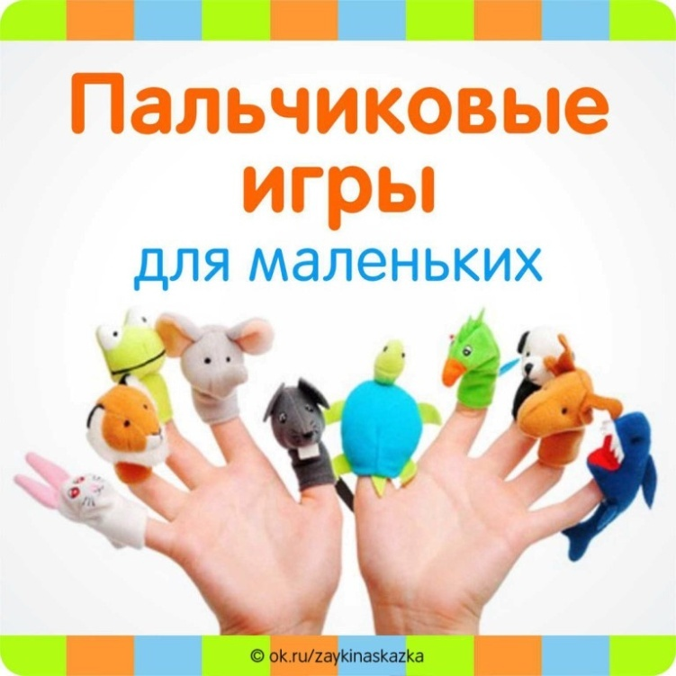
Педагог – психолог
Седых А.А.
заместитель директора по УВР в начальной школе, учитель нач. классов Н.Н. Гасюк
МБОУ «Сеяхинская школа - интернат»
Пальчиковые игры
